В Красносельском районе открылась новая химчистка
27.10.2015
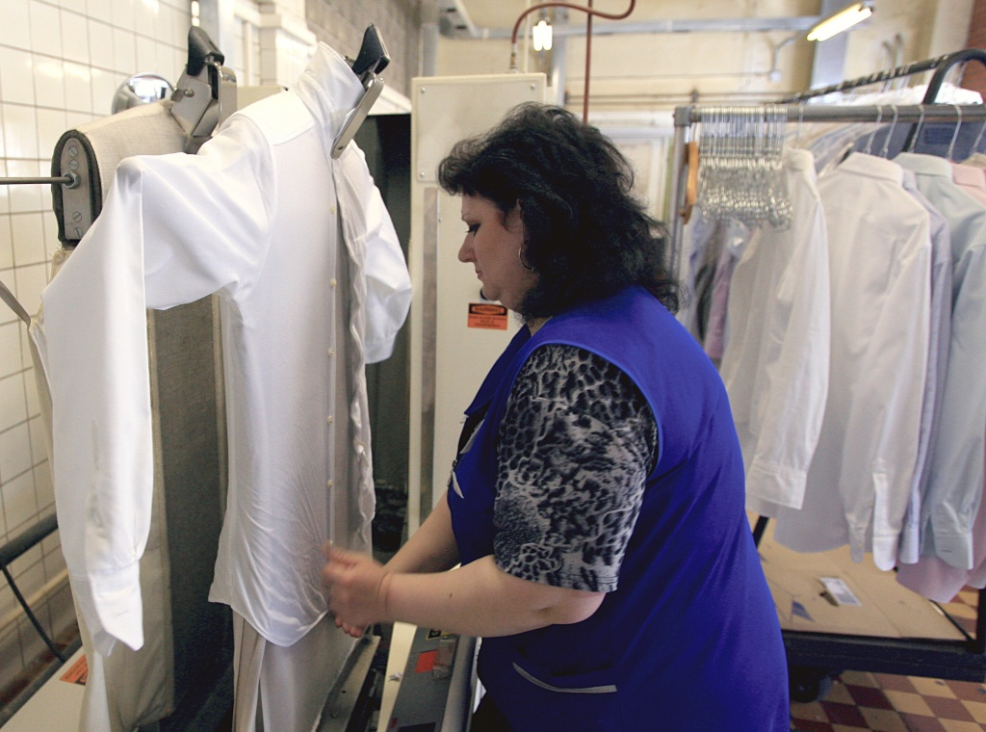

В Красносельском районе открыли химчистку. Она размещена в шаговой доступности от станций метро Чистые пруды, Тургеневская и Сретенский Бульвар.
Горожане смогут воспользоваться услугами химчистки всех видов. В перечень включена химчистка одежды, хранение и химчистка шуб, меховых изделий и ковров. Также предусмотрены услуги прачечной - ремонт одежды, стирка и глажка белья.
Отмечается, что жителям Красносельского района предоставляется скидка на услуги - 10 процентов. Также еще льготы для ветеранов Великой Отечественной войны - от 30 до 50 процентов.
Кроме того, посетители смогут приобрести одежду от российских дизайнеров по ценам производителя.
Здание химчистки находится по адресу: Ащеулов переулок, дом 9 (вход со двора со стороны Лукова переулка).

Адрес страницы: http://krasnoselsky.mos.ru/press-center/news/detail/2258310.html
Управа Красносельского района города Москвы

